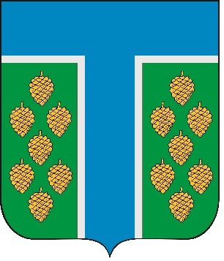
Проект

СОВЕТ ТЕВРИЗСКОГО РАЙОНА

РЕШЕНИЕ

_________2025 №______-р
р.п. Тевриз

О назначении и проведении заседания Совета Тевризского района по вопросу: Об отчете Главы Тевризского муниципального района Омской области «Об оценке результатов деятельности Главы Тевризского муниципального района Омской области и деятельности Администрации Тевризского муниципального района Омской области за 2024 год»

Руководствуясь статьей 18 Устава Тевризского муниципального района Омской области, решением Совета Тевризского муниципального района Омской области от 31.01.2011 № 146-р «Об утверждении Положения о ежегодном отчете Совету Тевризского муниципального района Главы Тевризского муниципального района о результатах его деятельности и деятельности Администрации Тевризского муниципального района», Совет Тевризского района решил:

1. Назначить и провести заседание Совета Тевризского района по вопросу: Об отчете Главы Тевризского муниципального района Омской области «Об оценке результатов деятельности Главы Тевризского муниципального района Омской области и деятельности Администрации Тевризского муниципального района Омской области за 2024 год» 14 марта 2025 года в 11:00 часов по адресу: р.п. Тевриз, ул. Советская, 29, зал заседаний Администрации Тевризского муниципального района.

2. Опубликовать настоящее решение в печатном органе средства массовой информации «Официальный бюллетень органов местного самоуправления Тевризского района Омской области» и на официальном сайте Тевризского района.

Председатель Совета Тевризского района А.И. Нидергвель

Глава Тевризского муниципального района
Омской области С.А. Чебоксаров

«___»____________ 2025 года

